D.M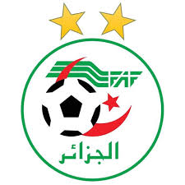 | FEDERATION ALGERIENNE DE FOOTBALL | 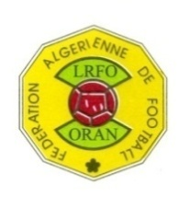  D.M
 | LIGUE REGIONALE DE FOOTBALL ORAN
 | DIRECTION TECHNIQUE NATIONALE
 | DIRECTION TECHNIQUE REGIONALE ORAN

COMMUNIQUE

La Direction Technique Régionale d’Oran, informe les candidats dont les noms suivent inscrit au stage de formation CAF B Groupe 1 de se rapprocher de la DTR pour compléter leur dossier par les cinq dernier licences d’activité (2020- 2025) et aussi pour le retrait de l’ordre de versement avant Jeudi 10/04/2025.
Ci-joint la liste des stagiaires
N° | Nom et prénom | Numéro du mobile | Adresse E.mail
01 | AFFIF Hassani Ismail
02 | BELAIDI Rachid
03 | BELHADEUF Abdelkader
04 | BELROUL Tayeb
05 | BENDIMIA Toufik
06 | BENTATA Hakim
07 | BENZERBACHE Karim
08 | BOUAZZA Fahem
09 | BOUHAFS Islam
10 | BOURAS Mehdi
11 | FARADJI Ismail
12 | FERGANE Menouar
13 | HADJ ALI Hamou
14 | HAOUAR Abdelaziz
15 | KORICHI Lazreg
16 | LATROUCHE Yamni
17 | LESOUED Wahid
18 | MENAOUER Lazreg
19 | MOUSSAOUI Fethi
20 | NAAOUMI Bouazza
21 | NEDROUMI Mokhtar
22 | SENOUSSI Abdelhak
23 | YAHIAOUI Bilel
24 | YAZID Mourad
25 | ZERROUKI Abdelkader
Oran le26/03/2025
Le Directeur Technique Régional
MEZZOUG Jamal

